1 进入centos安装界面

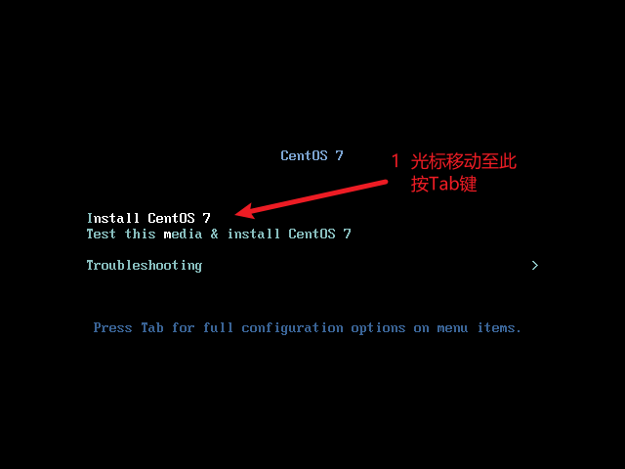

2 按Tab键 进行网卡命名规则配置

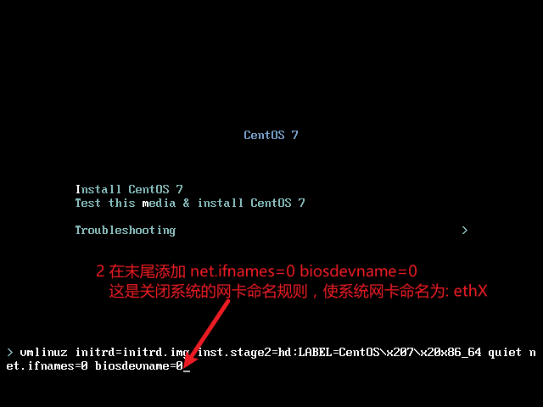

3 配置安装语言和系统语言（英语对环境比较友好建议选英文），当然你也可以选择其他语言；点击继续

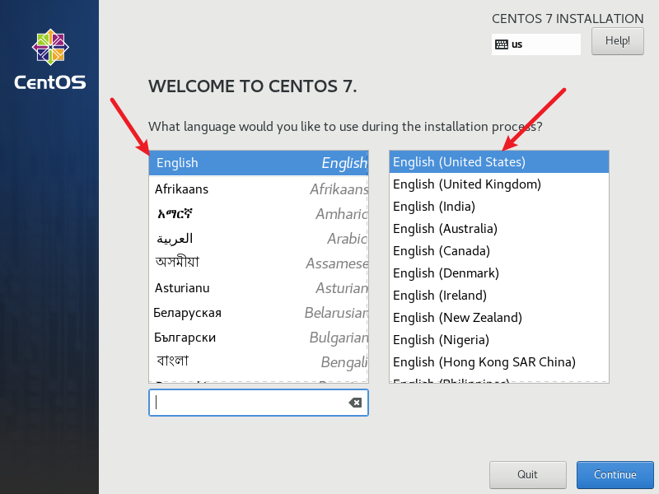

4 进行时区配置和安装包选择：

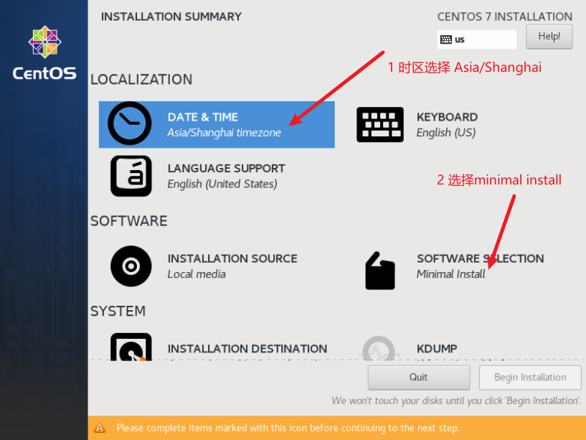

5 配置分区

关闭kdump

配置主机名

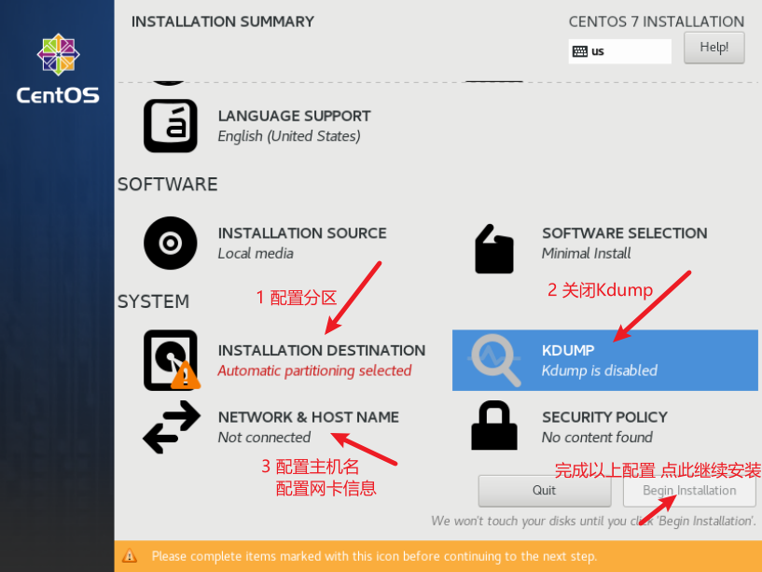

6 首先配置分区

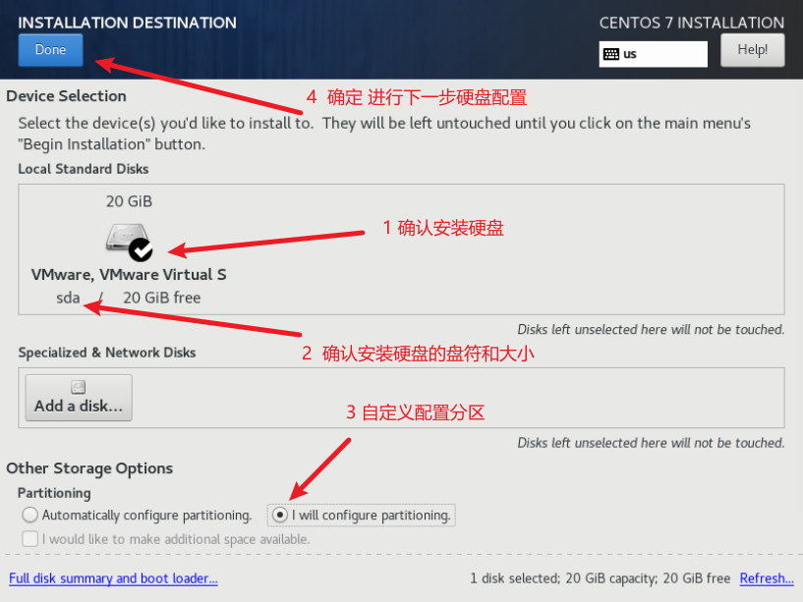

7 硬盘分区具体配置:

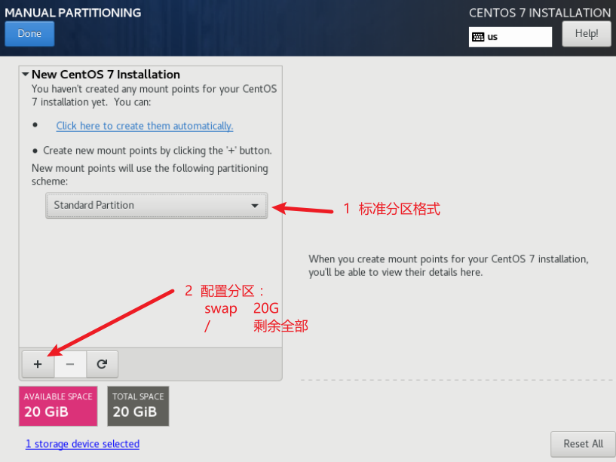

8 分区配置添加swap

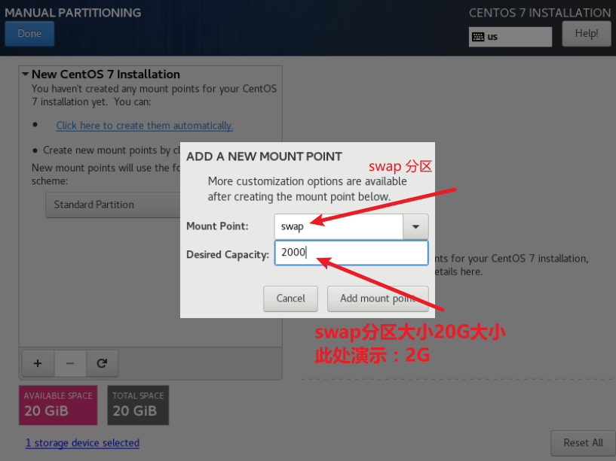

9 根分区配置

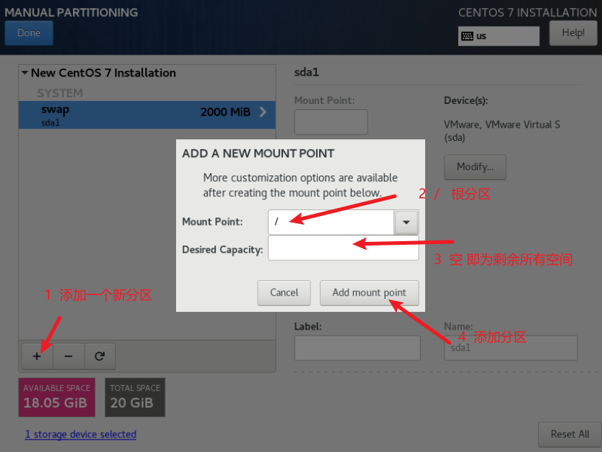

10 确认分区内容 并确认下一步.

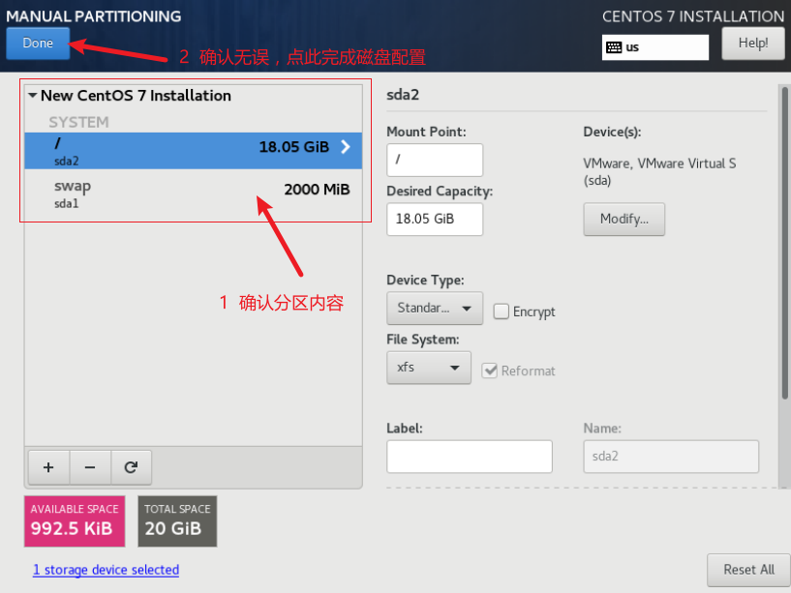

11 确认分区操作的内容：

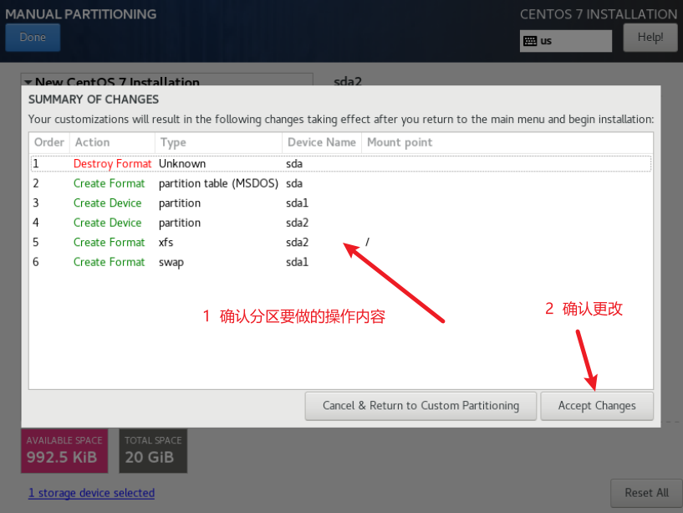

12 关闭Kdump：

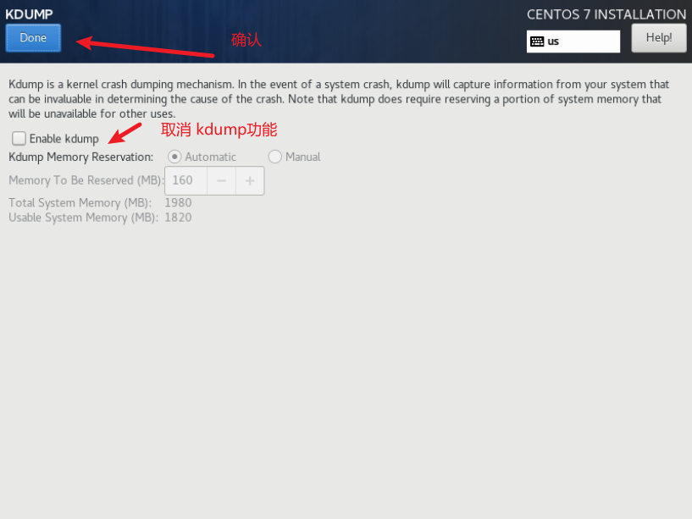

13 配置网卡 主机名 IPv4信息1-2-3 配置完成，点configure来配置IPv4内容：

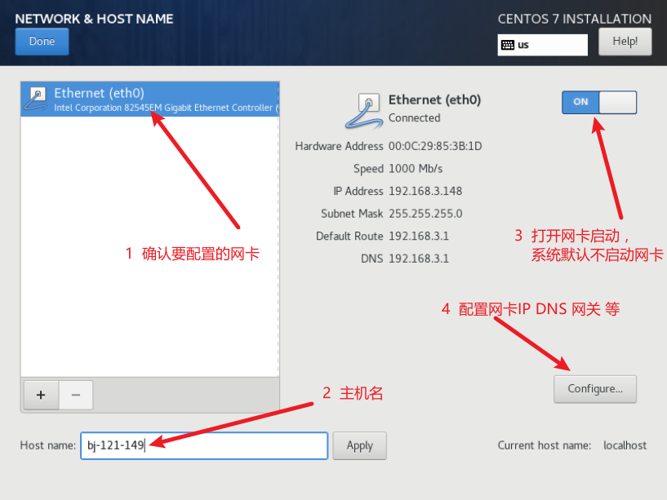

14 配置IPv4 的地址信息:

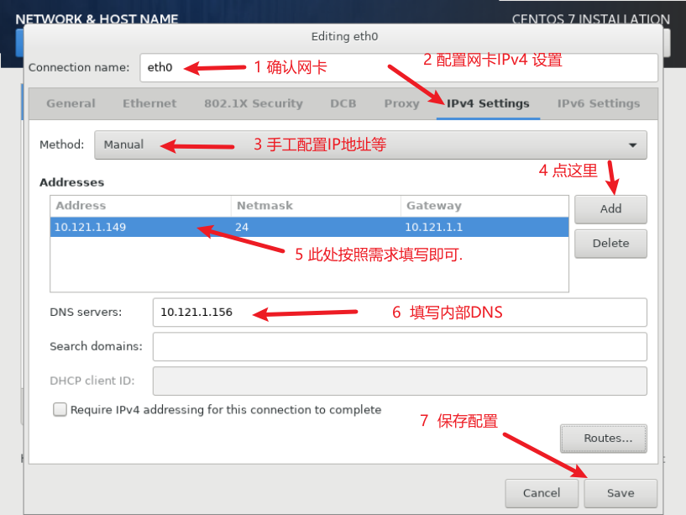

15 配置完成点 Done

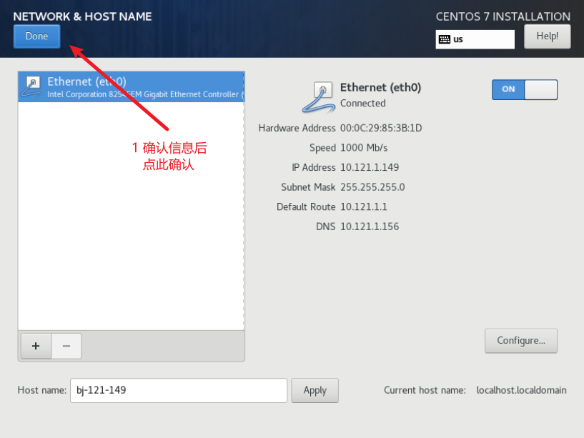

16 确认信息无误后，点Begin install 开始安装：

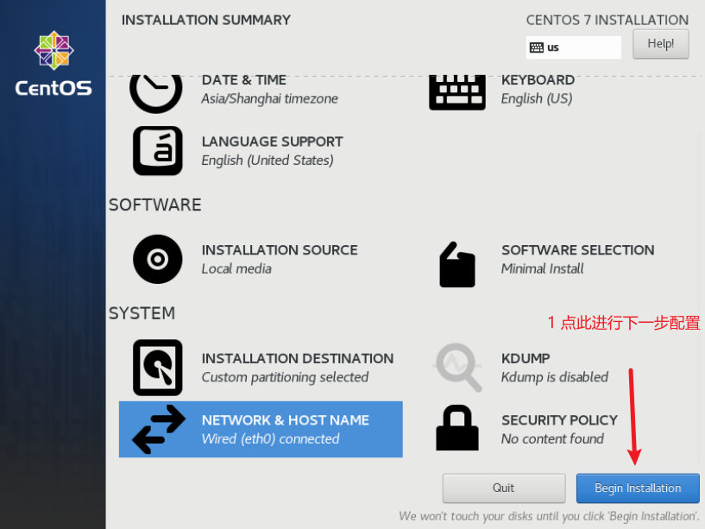

17 设置ROOT 用户的密码（此处演示设置为12345678，后续更改复杂密码）：

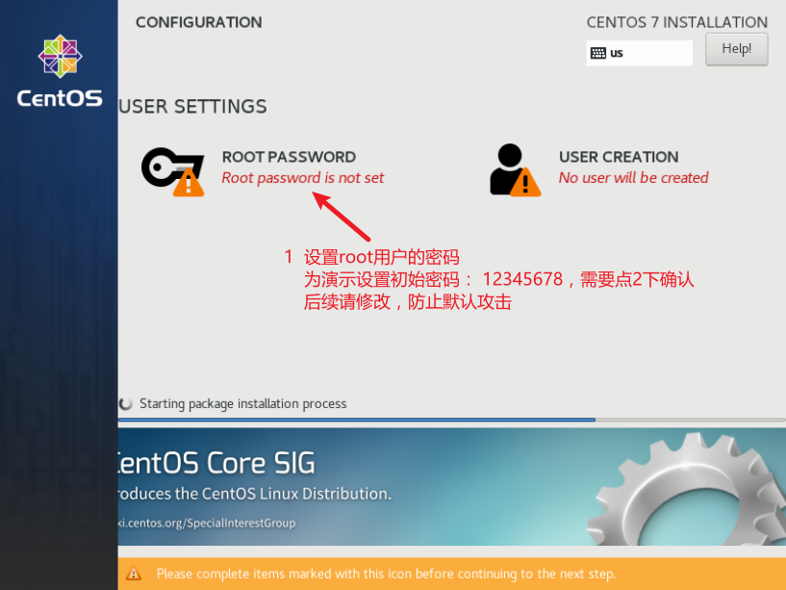

18 设置ROOT密码, 不满足密码复杂性要求，需要点击2次Done才可以通过.

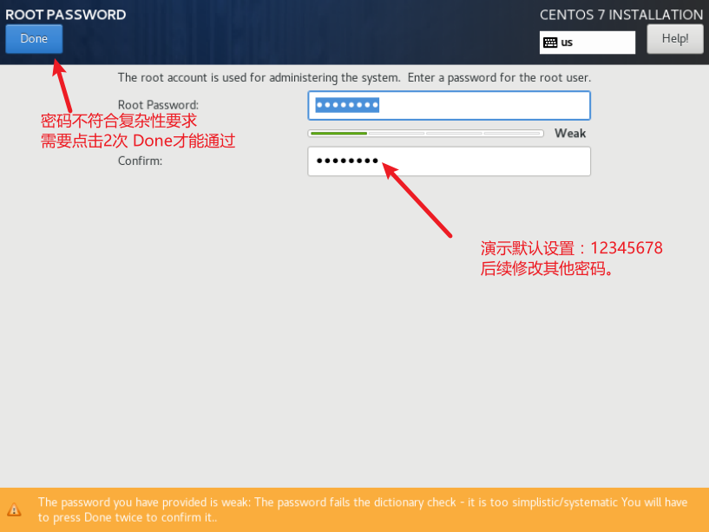

19 等待安装完成“Reboot”重启后，进入系统进行系统初始化配置:

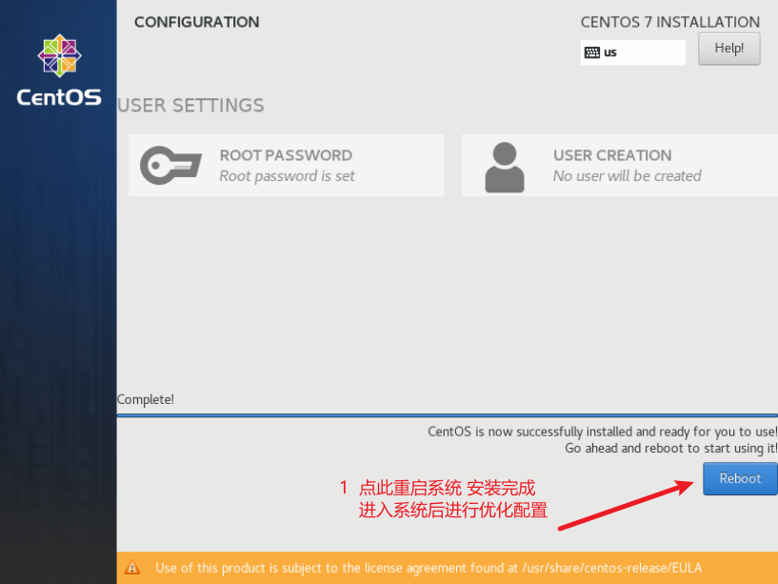

20 登录系统后执行一下内容

20.0) 确认网络畅通：

Ping [www.baidu.com](http://www.baidu.com) 网络畅通即可进行下列配置.

20.1) 安装工具

yum install git vim wget -y

20.2) 下载初始化脚本:

Git clone <https://github.com/zhenxing06/app_scripts.git>

cd app_scripts/

sh c7_init.sh

20.3) 后续加入docker 初始化安装

20.4） vim 设置等

20.5） 环境变量添加

20.6）

以上安装完成后, 重启系统确保系统正常启动和设置得到应用.